**Curriculum vitae.**

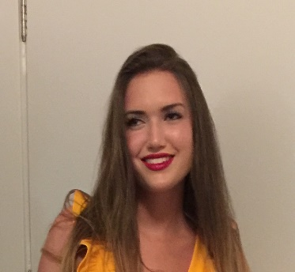

**Datos personales.**

Nombre y apellidos: Maria Olmedo Romero.

DNI: 45999581H

Fecha de Nacimiento: 17 junio 1997

Dirección: Palomares del rio, Sevilla.

Calle virgen de los reyes 13-4, 41927.

Telefono: 680970942

Correo electrónico: [ormaria6@gmail.com](mailto:ormaria6@gmail.com)

**Formación academica:**

* Titulo de graduado en ESO.
* Grado Medio en cuidados auxiliares de enfermería.
* Certificado en informática y ofimática.

**Experiencia profesional:**

* Catering en hacienda el mantillo.
* Catering en hacienda el vizir.
* Camarera de piso y ayudante de cocina en hotel NH.
* Esteticien y ayudante en salón de belleza splendor.
* Practicas de auxiliar de enfermería en hospital de San Juan de Dios, Bormujos. (3 meses)
* Dependienta en lefties, grupo Inditex. (Madrid)
* Auxiliar de enfermería en hospital universitario puerta del hierro, Majadahonda. (Madrid)
* Teleoperadora de atención al cliente en Vodafone, grupo konecta.

**Otros datos de interés:**

Buena disposición para trabajar, me apasiona el trato con las personas por eso quiero enfocar mi carrera profesional a la sanidad, me gustaría desarrollar mis aptitudes y actitudes dentro de un entorno de trabajo donde reine el compañerismo y el trabajo en equipo. Me adapto a cualquier situación. Me considero una persona responsable, puntual, con mucha paciencia y disponibilidad completa e inmediata.

* Carnet clase B.
* Conocimiento en informática.
* Conocimiento en programas.